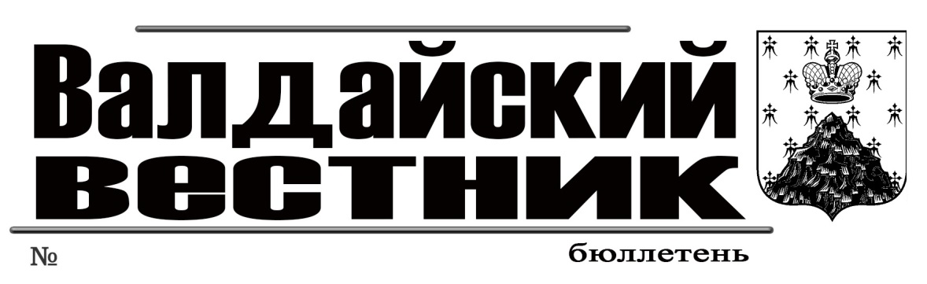

52 (531) от 03 ноября 2022 года

АДМИНИСТРАЦИЯ ВАЛДАЙСКОГО МУНИЦИПАЛЬНОГО РАЙОНА

П О С Т А Н О В Л Е Н И Е
02.11.2022 № 2196
О проведении открытого конкурса

В соответствии с Жилищным кодексом Российской Федерации, постановлением Правительства Российской Федерации от 06.02.2006 № 75 «О порядке проведения органом местного самоуправления открытого конкурса по отбору управляющей организации для управления многоквартирным домом» Администрация Валдайского муниципального района ПОСТАНОВЛЯЕТ:
1. Провести открытый конкурс по отбору управляющей организации для управления многоквартирными жилыми домами, расположенными по адресу: Новгородская область, Валдайский район, г. Валдай, ул. Энергетиков, д. 9; ул. Победы, д. 43; ул. Ленина, д. 8; ул. Студгородок, д. 11; ул. Железнодорожная, д. 5а; пр. Советский, д. 10.
2. Утвердить конкурсную документацию по отбору управляющей организации для управления многоквартирными домами, расположенными по адресу: Новгородская область, Валдайский район, г. Валдай, ул. Энергетиков, д. 9; ул. Победы, д. 43; ул. Ленина, д. 8; ул. Студгородок, д. 11; ул. Железнодорожная, д. 5а; пр. Советский, д. 10.
3. Информацию о проведении конкурса разместить на официальном сайте Российской Федерации в информационно-телекоммуникационной сети «Интернет» для размещения информации о проведении торгов по адресу: www.torgi.gov.ru.
4. Опубликовать постановление в бюллетене «Валдайский Вестник» и разместить на официальном сайте Администрации Валдайского муниципального района в сети «Интернет».

Глава муниципального района Ю.В.Стадэ

СОДЕРЖАНИЕ

Постановление Администрации Валдайского муниципального района от 02.11.2022 № 2196 «О проведении открытого конкурса» | 1
Содержание | 1

______________________________________________________________________
«Валдайский Вестник». Бюллетень № 52 (531) от 03.11.2022
Учредитель: ДумаВалдайского муниципального района
Утвержден решением Думы Валдайскогомуниципального района от 27.03.2014 № 289
Главный редактор: Глава Валдайского муниципального района Ю.В. Стадэ, телефон: 2-25-16
Адрес редакции: Новгородская обл., Валдайский район, г.Валдай, пр.Комсомольский, д.19/21
Отпечатано в МБУ «Административно-хозяйственное управление» Новгородская обл., Валдайский район,
г. Валдай, пр. Комсомольский, д.19/21 тел/факс 46-310(доб. 122)
Выходит по пятницам. Объем 1 п.л. Тираж 30 экз. Распространяется бесплатно.

